

Карнавал във Венеция

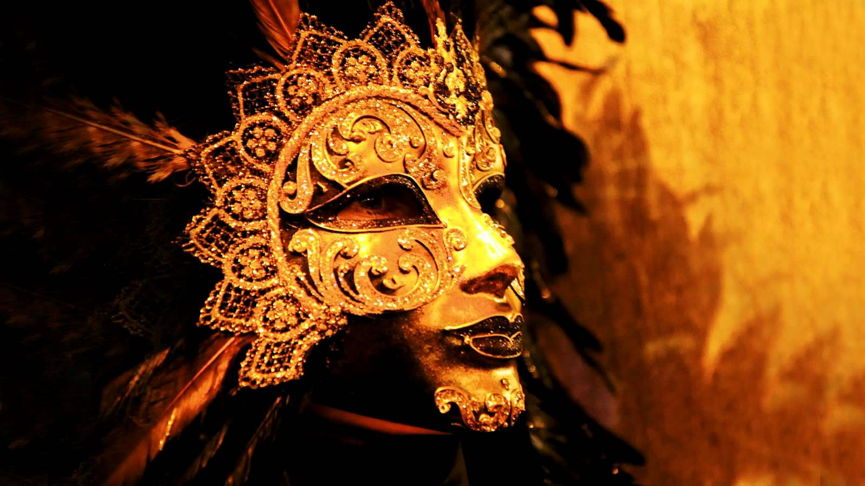
Автобусна програма

Цена: 255 евро / 499 лв.

Дата: 05/02/2016

Цената включва:

- 4 нощувки със закуски : две в района на Лидо ди Йезоло /курорта Бреда ди Пиаве/, една в Загреб и една в района на Любляна;
- 2 вечери – в Бреда ди Пиаве;
- Транспорт с комфортен автобус;
- Екскурзоводско обслужване;

Цена не включва:

- Доплащане за настаняване в единична стая – 61 евро;
- Медицинска застраховка за 5 дни с покритие 5000 евро за лица на възраст до 65 г - 5 лв, за лица на възраст от 65 г до 70 г - 8 лв, за лица на възраст от 70 г до 75 г – 10 лв, за лица на възраст от 75 г до 80 г – 15 лв;
- По желание екскурзия до Верона и Падуа /15 евро/ при минимум 20 души ;
- Кораб Пунта Сабиони – Венеция и обратно – 20 евро;
- Входни такси за посещаваните туристически обекти;

С тази екскурзия ще посетите: Загреб, Бреда ди Пиаве, Венеция, Опатия

Маршрут: 2300 км.

Туристическа програма:

Ден 1: София – Загреб – 05.02.2016

Отпътуване от София за Загреб в 08:00ч от Националния стадион “В.Левски” и в 08:30 ч от автогара ”Сердика”(необходима е предварителна заявка).
Транзитно преминаване през Сърбия. Настаняване в хотел в Загреб. Нощувка.

Ден 2: Загреб – района на Лидо ди Йезоло /курорта Бреда ди Пиаве/ – 06.02.2016

Закуска. Кратка туристическа програма в Загреб – аристократичният градски център с централния площад „Бан Йосип Йелачич”, Горни град с неоготическата катедрала и Двореца на архиепископа, хълма „Градец“ с енорийската църква “Свети Марко”, Парламента, сградите на правителството и президента. Попътно посещение на пещерата Постойна.
Отпътуване за Италия. Настаняване в хотел в района на Лидо ди Йезоло - курорта Бреда ди Пиаве. Вечеря. Нощувка.

Ден 3: Венеция – 07.02.2016

Закуска. Туристическа програма във Венеция - площад „Сан Марко” и едноименната базилика, построена, за да съхрани мощите на Светеца; Двореца на Доджите, откъдето е управлявана Венецианската република повече от 1000 години; Камбанарията, Часовниковата кула, моста Риалто и Канале Гранде, Моста на Академията. Ще можете да се разходите по улиците на Венеция и да се потопите в атмосферата на карнавала!
Връщане в хотела в Бреда ди Пиаве. Вечеря. Нощувка.

Ден 4: Венеция – Любляна – 08.02.2016

Закуска. Свободно време в Лидо ди Йезоло или по желание екскурзия до Верона и Падуа /15 евро/ при минимум 25 души. Екскурзията включва: Отпътуване за Верона - Града на влюбените. Пешеходна разходка в града с разглеждане на Площад ”Бра”, Паметника на Виктор Емануил II, Амфитеатъра Арена ди Верона, Фонтана “Мадона Верона”, Ренесансовия площад Ербе, Къщата на Жулиета, Паметника на Данте.
Продължаваме за Падуа. Разглеждане на централната градска част – площада “Прато делла Вале” с уникални скулптурни композиции и катедралата “Св.Антоний”- покровител на града и базилика „Санта Джустина”, където се намира и саркофага на евангелиста Лука.
Отпътуване за Любляна. Настаняване в хотел в района на Любляна. Нощувка.

Ден 5: Любляна– София – 09.02.2016

Закуска. Отпътуване за България. Пристигане в София вечерта.

